PONEDELJEK, 23.3.2020
ŠPORT (1) | GIBANJE V NARAVI  Zmoreš 10 minut neprekinjenega teka?  AEROBIKA  Začetni koraki- učenje
MATEMATIKA (1) | DELOVNI LIST ZA UTRJEVANJE  MERSKIH ENOT PROSTORNINE IN ČAS  SPLETNE NALOGE ZA UTRJEVANJE (po želji)
SLOVENŠČINA (2) | OPIS RASTLINE (svoja izbrana rastlina ali smreka) pošlji izdelek na e-mail  KAKO OPIŠEMO PREDMET? DZ str. 32/ 2, str. 33-35  ZAPIS V ZVEZEK
DRUŽBA (1) | OBSREDOZEMSKE POKRAJINE  (GOSPODARSTVO NEKOČ IN DANES, PROMET)

ŠPORT (1 ura)
Cilji ali kaj moram znati:
- Razvijaš koordinacijo rok in nog ter občutek za ritem
- Pridobivaš občutek za gibanje v omejenem prostoru.
- Naučiš se osnovne korake aerobike.
- Razvijaš veselje do plesanja.

Navodilo za tvoje delo:
Ure športa bodo prilagojene, glede na to, da imate nekateri manjša ali večja stanovanja, hiše. Vsak naj dela po svojih zmožnostih in tako, da ne moti sosedov ali ljudi, ki prebivajo s tabo.
Ta teden se bomo naučili nekaj osnovnih korakov aerobike. Zato boš potreboval računalnik ali telefon in seveda zvočnike. Dobil povezavo na youtube, tako, da lahko korake vadiš.
Seveda pa bomo vsako uro športa začeli z ogrevanjem, gimnastičnimi vajami ali igrico.
Ta teden bo naše ogrevanje tako:
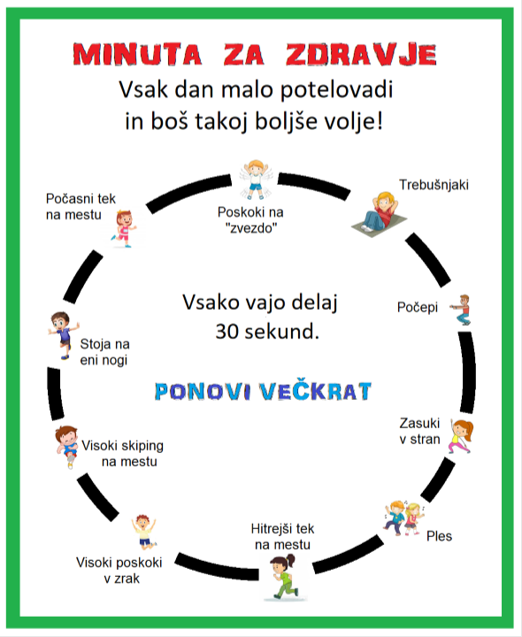
AEROBIKA
TVOJE DELO:
Danes se boš naučil nekaj korakov pri aerobiki.
Oglej si posnetek:
https://www.youtube.com/watch?v=YjFFFM2hXNk (do 4:45 minute)

  - Korakanje na mestu oziroma naprej ali nazaj. Korakaš (leva, desna) v ritmu na mestu.
  - Osnovni korak ali step touch: stopimo v stran in priključimo drugo nogo.
  - Križni korak je spremenjeni dvojni step touch, kjer nogo prekrižamo zadaj in s prvo nogo spet naredimo korak vstran.
  - Osnovni korak naprej: stopimo z nogo naprej in priključimo drugo nogo. (ta korak je težji, tu lahko tudi samo korakaš)
  - V korak je sestavljen iz štirih korakov, ki oblikujejo črko V. Začneš naprej in se vrneš nazaj.
  - Osnovni korak z dvigom noge zadaj je sestavljen iz koraka vstran in dvigom noge zadaj.
  - Osnovni korak z dvojnim dvigom noge zadaj je sestavljen iz koraka vstran in dvakratnim dvigom noge zadaj.

Če ti danes ne gre še najbolje, nič za to. Vaja dela mojstra.
Seveda pa priporočamo tudi veliko gibanja na svežem zraku. Mogoče pa lahko novo osvojene korake aerobike preizkusiš tudi na travniku ali v gozdu.

MATEMATIKA (1 ura)
Cilji ali kaj moram znati:
- Pretvori med sosednjimi merskimi enotami in računaj s količinami.
- Uporabi računske operacije pri reševanju besedilnih nalog z merskimi števili.

Navodilo za tvoje delo:
- Reši, kar ti je morda ostalo od prejšnjega tedna (DZ ali ZV)

- Reši dva delovna lista UTRJEVANJE ČAS in UTRJEVANJE PROSTORNINA. Izbereš lahko LAŽJE NALOGE ali TEŽJE NALOGE. Delovnega lista ne printaj, ampak naloge prepiši v zvezek. Naslednji dan ti bom poslala rešitve, da si boš naloge lahko pregledal/a.

- SPLETNE NALOGE ZA UTRJEVANJE MERSKIH ENOT (če želiš)
Kako prideš na spletno stran?
Spletni naslov lahko kopiraš in prilepiš v Googlov brskalnik, da se ti odpre spletna stran.
Lahko pa držiš tipko Ctrl in klikneš na naslov ter se ti povezave na spletno stran že vzpostavi.
https://eucbeniki.sio.si/mat5/707/index8.html
https://eucbeniki.sio.si/mat5/707/index9.html
https://eucbeniki.sio.si/mat5/707/index10.html

PROSTORNINA –LAŽJE NALOGE(naloge prepiši v zvezek)
- Pretvori.
5 ℓ 1 dℓ = _____ dℓ
20 ℓ 4 dℓ = _____ dℓ
84 dℓ = ___ ℓ ___ dℓ
107 dℓ = ___ ℓ ___ dℓ

- Pretvori in izračunaj.
14 dℓ + 2 ℓ = _______________ = ____ dℓ
45 dℓ – 2 ℓ 8 dℓ = ______________ = _____ dℓ
70 dℓ – 3 ℓ = _______________ = _____ ℓ
5 hℓ + 63 ℓ = _______________ = ______ ℓ

8 dℓ + $\frac{1}{2}$ ℓ = _______________ = ____ dℓ
36 dℓ – 2 $\frac{1}{2}$ ℓ = ______________ = _____ dℓ
$\frac{1}{2}$ hℓ – 12 ℓ = _______________ = _____ ℓ
$\frac{1}{4}$ hℓ + $\frac{1}{2}$ hℓ + 24 ℓ = _______________ = ______ ℓ
- Pretvori in izračunaj.

- Reši besedilno nalogo.
Vrbnikovi so v trgovini kupili 3 litre olja, 7 plastenk po pol litra ustekleničene vode, 2 tetrapaka, v katerih je bilo po liter in pol mleka, ter 14 tetrapakov s po 2 in pol dℓ soka. Koliko dℓ tekočine so skupaj kupili?
Račune zapiši
Odgovor: __________________________________________________

ČAS – LAŽJE NALOGE(naloge prepiši v zvezek)
Pretvori.
4 min 29 s = _____ s
300 s = _____ min _____ s
7 h 15 min = _____ min
160 min = _____ h _____ min
75 h = _____ dni _____ h
1 leto = _____ ali _____ dni
1 stoletje = _____ let

Dopolni preglednico.
 | 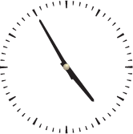
dopoldne |  |  | 7.15
popoldne |  | 13.40

Kateri datum bi bil čez 26 dni, če bi bil danes 18. december 2018? _________________________________________________________
Reši besedilno nalogo.
Alan je bil pri zobozdravniku naročen ob 9.40. V čakalnico je prišel ob 9.32. V ordinacijo je vstopil ob 9.47. Zapustil jo je ob 10.12.
Koliko prekmalu je prišel v čakalnico glede na to, kdaj je bil naročen?
Kako dolgo je čakal, da je prišel na vrsto?
Kako dolgo je bil v ordinaciji?
Račune zapiši
Odgovor:
Odgovor:
Odgovor:

PROSTORNINA –TEŽJE NALOGE(naloge prepiši v zvezek)
- Pretvori.
3 ℓ = _____ dℓ | 5 ℓ 1 dℓ = _____ dℓ | 3 ℓ 5 dℓ = _____ dℓ
15 ℓ = _____ dℓ | 20 ℓ 4 dℓ = _____ dℓ | 23 ℓ = _____ dℓ
40 dℓ = _____ ℓ | 84 dℓ = ___ ℓ ___ dℓ | 85 dℓ = ____ ℓ ____ dℓ
700 dℓ = _____ ℓ | 107 dℓ = ___ ℓ ___ dℓ | 7 dℓ = ____ ℓ ____ dℓ
2 hℓ = _____ ℓ | 615 ℓ = ___ hℓ ___ ℓ | 3050 ℓ = ____ hℓ ____ ℓ
5 hℓ 6 ℓ = _____ ℓ | 920 ℓ = ___ hℓ ___ ℓ | 94 ℓ = ____ hℓ ____ ℓ

- Pretvori in izračunaj.
14 dℓ + 2 ℓ = _______________ = ____ dℓ
45 dℓ – 2 ℓ 8 dℓ = ______________ = _____ dℓ
70 dℓ – 3 ℓ = _______________ = _____ ℓ
5 hℓ + 63 ℓ = _______________ = ______ ℓ
8 hℓ 4 ℓ – 79 ℓ = _______________ = ______ ℓ

- Pretvori in izračunaj.
8 dℓ + $\frac{1}{2}$ ℓ = _______________ = ____ dℓ
36 dℓ – 2 $\frac{1}{2}$ ℓ = ______________ = _____ dℓ
$\frac{1}{2}$ hℓ – 12 ℓ = _______________ = _____ ℓ
$\frac{1}{4}$ hℓ + $\frac{1}{2}$ hℓ + 24 ℓ = _______________ = ______ ℓ

- Reši besedilno nalogo.
Vrbnikovi so v trgovini kupili 3 litre olja, 7 plastenk po pol litra ustekleničene vode, 2 tetrapaka, v katerih je bilo po liter in pol mleka, ter 14 tetrapakov s po 2 in pol dℓ soka. Koliko dℓ tekočine so skupaj kupili?
Račune zapiši
Odgovor: __________________________________________________

ČAS – TEŽJE NALOGE(naloge prepiši v zvezek)
Pretvori.
3 min = _____ s | 4 min 29 s = _____ s
70 s = _____ min _____ s | 300 s = _____ min _____ s
2 h = _____ min | 7 h 15 min = _____ min
85 min = _____ h _____ min | 160 min = _____ h _____ min
30 h = _____ dni _____ h | 75 h = _____ dni _____ h
2 tedna = _____ dni | 1 leto = _____ ali _____ dni
6 tednov 3 dni = _____ dni | 1 stoletje = _____ let

Odgovori na vprašanji.
Kateri datum bi bil čez 26 dni, če bi bil danes 18. december 2018?
Odgovor:
Kateri dan v tednu bi bil takrat, če bi bil 18. december 2018 torek?
Odgovor:
Reši besedilno nalogo.
Alan je bil pri zobozdravniku naročen ob 9.40. V čakalnico je prišel ob 9.32. V ordinacijo je vstopil ob 9.47. Zapustil jo je ob 10.12.
Koliko prekmalu je prišel v čakalnico glede na to, kdaj je bil naročen?
Kako dolgo je čakal, da je prišel na vrsto?
Kako dolgo je bil v ordinaciji?
Račune zapiši
Odgovori:
Reši besedilno nalogo.
Anže je bil rojen 15. maja 2009, njegov sošolec Toni pa 29. aprila istega leta. Kdo je starejši? Koliko dni razlike je med njima?
Odgovora:

SLOVENSKI JEZIK (1 ura)
Cilji:
- Razvijam digitalno pismenost, oblikujem besedilo z računalnikom in ga pošljem preko elektronske pošte.

Navodilo za tvoje delo (IZBERI TOČKO 1. ALI 2.)
- Prejšnji teden si v zvezek opisal rastlino, ki so jo sam izbral (DZ str. 30/6.nal). Tvoja naloga je , da besedilo pretipkaš v programu Word in mi ga pošlješ na moj mail kot priponko. (Kako v mail pripeti priponko-je napisano v navodilih, ki so jih prejeli tvoji starši). Priponki daj naslov na tak način: TVOJE IME,PRIIMEK opis rastline. ALI
- Lahko namesto že opravljenega opisa napišeš opis smreke. Pomagaj si s podatki iz preglednice in s fotografijama. Piši v PROGRAM Word in mi dokument pošlji na mail kot priponko.

KLJUČNE BESEDE | BISTVENI PODATKI
ime | - smreka
deli rastline | - oblika: stožec  - deblo: rdečkasto lubje s temnimi luskami  - veje: globoko vpete v deblo  - listi: ošiljene iglice, dolge 10–25 mm, rastejo na majhnih grbicah, te ostanejo na veji, ko iglice odpadejo  - plodovi: storži, dolgi 10–25 cm, visijo z veje, zreli odpadejo celi
rastišče | - hribi, gore (do 2000 m)
čas cvetenja | - april, maj
uporabnost | - les (npr. za hiše, pohištvo, glasbila …)  - smrekovi vršički (čaj, zdravilni sirup)  - smrekova smola (za eterična olja, mazilo)
družina | - borovke

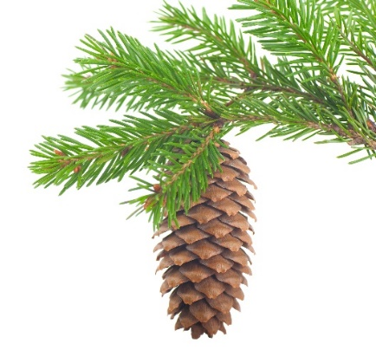

SLOVENSKI JEZIK (1 ura)
Cilji ali kaj moram znati:
- Bereš in razumeš opis predmeta.
- Opis predmeta povzameš s pomočjo ključnih besed.
- Spoznaš, da v opisu ne izražaš svojega mnenja.
- Razumeš zgradbo opisa predmeta.

Navodila za tvoje delo:
- Reši DZ str. 32/ 2, str. 33-35.

- Naredi ZAPIS V ZVEZEK (prepiši besedilo iz rumenega polja) in spodnji miselni vzorec.

DRUŽBA (1 ura)
Cilji ali kaj moram znati:
- Premisli, katere so naravne danosti za razvoj gospodarstva nekoč in danes.
- Spoznaj, s čim so se ljudje preživljali včasih in danes.
- Navedi nekatere značilnosti (tipičnosti), posebnosti in naravno ter kulturno dediščino.

Navodila za tvoje delo:
- Dokončaj ZAPIS V ZVEZEK s pomočjo Power Point predstavitve, ki sem ti jo polala že prejšnji teden (še gospodarstvo nekoč in danes ter promet).

- Preberi v učbeniku od str.69 DO 75, ponovi, ustno odgovori na vprašanja.

- Reši KVIZ o OBSREDOZEMSKIH POKRAJINAH, ki ga je naredila sošolka. Z njim lahko preveriš svoje znanje. Pošiljam ti ga v priponki.

SPLETNE NALOGE:
https://uciteljska.net/kvizi/HotPot/SadoviWeb/

